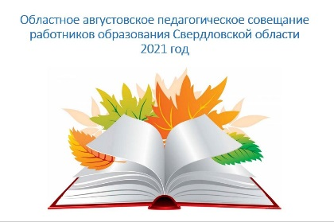

23 и 24 августа в рамках Областного августовского педагогического совещания работников образования Свердловской области будут проведены онлайн-секции, посвященные рассмотрению вопросов, связанных с реализацией мероприятий национального проекта «Образование»:

Подходы к реализации дополнительных общеобразовательных общеразвивающих программ в сфере информационных и телекоммуникационных технологий в сетевой форме;

Центр образования естественно-научной и технологической направленностей «Точка роста» как инструмент повышения качества образования.

В качестве спикеров выступят представители Министерства образования и молодежной политики Свердловской области, ГАНОУ СО «Дворец молодежи», ГАОУ ДПО СО «Институт развития образования», органов местного самоуправления, осуществляющих управление в сфере образования.

*Секция «Подходы к реализации дополнительных общеобразовательных общеразвивающих программ в сфере информационных и телекоммуникационных технологий в сетевой форме»:*

*- трансляция 23.08.2021 в 12.00 по ссылке:* [*https://avaya.dm-centre.ru/portal/tenants/default/*](https://avaya.dm-centre.ru/portal/tenants/default/)*, комната 5910, пароль участников 5566*

*- регистрация на секцию по ссылке:* [*https://dm-centre.ru/ped-sovet/*](https://dm-centre.ru/ped-sovet/)

*Секция «Центр образования естественно-научной и технологической направленностей «Точка роста» как инструмент повышения качества образования»:*

*- трансляция* ***24.08.2021 в 15.00*** *по ссылке:* [*https://www.irro.ru/aug2408_40*](https://www.irro.ru/aug2408_40)

*- регистрация на секцию по ссылке: https://docs.google.com/forms/d/1O3uYvxF-sJF_AaZ9UMQDmrPdxToMh6nv9-varRep_K8/viewform?edit_requested=true*